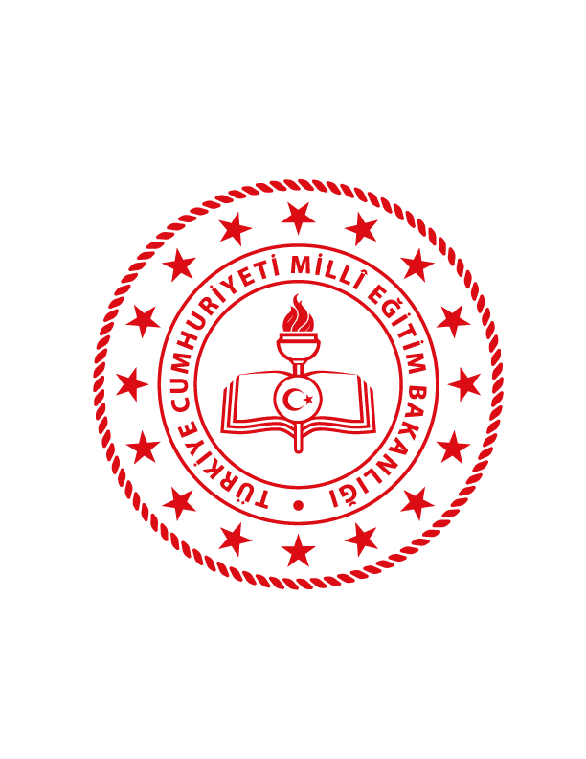
ÇAYCUMA İLÇE MİLLÎ EĞİTİM MÜDÜRLÜĞÜ
“ÇAYCUMA TASARLIYOR” ETKİNLİĞİ TEKNİK ŞARTNAMESİ
NİSAN 2022

- ETKİNLİK YÜRÜTME KURULU
Çaycuma İlçe Millî Eğitim Müdürlüğü

- ETKİNLİK TAKVİMİ
İlçe Millî Eğitim Müdürlüğü tarafından bildirilecektir.

- ETKİNLİĞİN TÜRÜ
Çaycuma Tasarlıyor adlı proje; Çaycuma İlçe Millî Eğitim Müdürlüğünün ortaokul 7. ve 8. Sınıf öğrencileri arasında tertip ettiği bir Teknoloji ve Tasarım dersi ürün sergisi etkinliğidir.

- ETKİNLİĞİN AMACI
Teknoloji ve Tasarım dersinin iki temel amacı vardır. İlki hayat boyu öğrenen, öğrendiğini uygulayabilen, teknoloji ve tasarım süreçlerini hem kendisi hem de yaşadığı toplum yararına kullanabilen bireyler yetiştirmek; ikincisi ise teknoloji ve tasarım sürecini anlayabilen, yorumlayabilen, yönetebilen ve değerlendirebilen teknoloji ve tasarım okuryazarı bireyler yetiştirmektir. Bu çerçevede, Teknoloji ve Tasarım derslerini tamamlamış bireylerin çevresindeki nesne, olay ve olguları analitik bir bakış açısıyla gözlemleyip yorumlayabilen, problemleri tanımlayıp yaratıcı ve özgün alternatif öneriler geliştirebilen ve bu öneriler arasında değerlendirme yapmak suretiyle en uygununa karar verebilen bireyler olarak yetişmesi hedeflenmektedir. Ayrıca teknoloji ve tasarım ikilisinin hayatın günlük akışına sağladığı katkıların yanında olumsuz etkilerinin de var olduğunu bilen, yaptığı teknoloji ve tasarım ürünlerinde olumsuz etkileri en aza indirmesi gerektiği bilincine sahip, teknoloji ve tasarım uygulamalarında etik kurallara ilişkin farkındalığı kazanmış bireyler yetiştirmek de hedeflenmiştir.
Bu bağlamda Çaycuma Tasarlıyor etkinliğinin amacı;
• Teknoloji geliştirme süreci ile ilgili temel bilgiler kazandırmak,
• Tasarım kavramı, türleri ve süreci ile ilgili temel bilgiler kazandırmak,
• Günlük hayatta karşılaştıkları problemlerin çözümüne ilişkin sorumluluk almalarını ve bu problemlerin çözümünde teknoloji geliştirme süreçlerini ve tasarım becerilerini kullanmalarını sağlamak,
• Tasarımcıların uyguladığı problem belirleme ve şartlara göre en uygun çözüm önerisi geliştirme süreçlerini anlamalarına yardımcı olmak,
• Teknoloji ve tasarım bilgi birikiminin; toplum, ekonomi ve doğal kaynaklara ilişkin sürdürülebilir kalkınma konularındaki etkisinin farkına varmalarına yardımcı olmak,
• Karşılaşılan problemlere farklı malzemeler kullanarak bilimsel yöntemlerle ve teknoloji tasarım süreçleriyle çözüm sağlanabileceğini kavratmak,
• Birey, çevre, toplum ve teknoloji arasındaki etkileşimi fark ettirmek,
• Kapasiteleri konusunda bilinç kazandırmak ve öğrencilerde farkındalık oluşturmak,
• Problem tanımlama, çözme ve uygulama becerileri geliştirmesinde yardımcı olmak,
• Görselleştirme becerisi kazandırmak,
• Özgür, özgün ve yenilikçi düşünme becerileri kazandırmak,
• Teknoloji ve tasarım ile ilgili kariyer bilinci kazandırmak,
• Teknoloji ve tasarım süreçlerinde iş güvenliği önlemlerinin önemini fark ettirmek,
• Doğal ve beşerî bilimlere ilişkin merak uyandırarak ve tutum geliştirerek elde edilecek bilgilerin tasarım yoluyla ürünleştirilebileceği konusunda bilinç kazandırmak,
• Farklı teknolojik alanlardaki (enerji, ulaşım, bilişim vb.) ilerlemelerin kökeni ve geleceği konusunda bilgi edindirmek,
• Bilimsel bilgi ve teknolojinin yaratıcı düşünme sistematiği ile yenilikçi (inovatif) ürünlere dönüşmesi konusunda katkı sağlamak,
• Buluş, icat, keşif, bilim, teknik, endüstri gibi kavramlar konusunda bilgi edindirmek,
• Özgün fikirlerin değeri ve fikrî hakların korunmasının teknolojik ilerlemeye katkısının bilincini kazandırmak amaçlanmıştır.

- ETKİNLİĞİN KONUSU
Teknoloji ve Tasarım Öğretim Programında yer alan ve aşağıda tabloda verilen öğrenme alanları, üniteler ve kazanımları baz alarak yapılan öğrenci çalışmalarının sergilenmesidir.
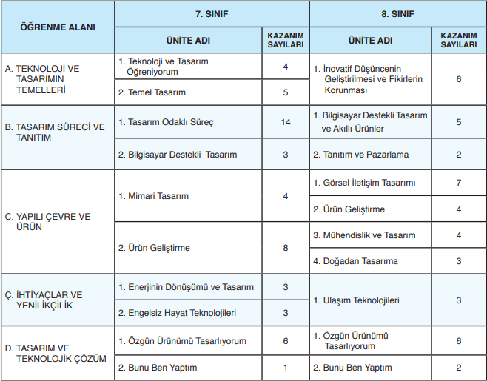

- KATILIM KOŞULLARI

- Etkinlik, Çaycuma İlçe Milli Eğitim Müdürlüğüne bağlı resmi/özel ortaokullarda öğrenim gören 7. ve 8. Sınıf öğrencilerini kapsamaktadır.
- Etkinliğe katılım gönüllülük esasına göre olup katılımcılardan ücret talep edilmeyecektir.
- “Çaycuma Tasarlıyor” Etkinliği; Milli Eğitim Temel Kanunu ve Milli Eğitim Bakanlığı Eğitim Kurumları Sosyal Etkinlikler Yönetmeliği çerçevesinde gerçekleştirilecektir.
- Etkinlikte sergilenecek eserlerde, herhangi bir kişi, makam ya da markayı öven/eleştiren, reklam yapan, ahlaki değerlere uygun olmayan, maddi ve manevi duygulara olumsuz bir biçimde atıfta bulunduğu tespit edilenler etkinliğe alınmayacaktır.
- Etkinliğe her Teknoloji ve Tasarım Öğretmeni en az 2 en fazla 4 çalışma ile katılabilecektir.
- Etkinliğe katılım sağlayacak öğretmenler, eserlerin uyumluluğu konusunda İlçe Zümre Başkanı Döndü Çağla AKGÜN ve Karapınar Abdullah Güpgüpoğlu Ortaokulu Müdür Yardımcısı Bahattin BİLGİÇ ile iletişim halinde olacaktır.
- Etkinliğe katılım sağlayan öğrencilerden ekte sunulan veli izin belgesi alınacaktır.
- Etkinliğe katılan tüm katılımcılar yukarıda belirtilen şartları kabul etmiş sayılır. Etkinlik şartlarına uymayan eserler değerlendirmeye alınmayacaktır.

VELİ İZİN BELGESİ

Aşağıda kimlik bilgileri yazılı bulunan velisi bulunduğum okulunuz öğrencisi …………………………. nin ……/…../2022---…../….2022 tarihleri arasında Çaycuma ilçesinde düzenlenecek olan “Çaycuma Tasarlıyor” ürün sergisi etkinliğine katılımına izin veriyorum.

Gereğini arz ederim.

ADI VE SOYAD: |  | Velinin Adı ve Soyadı-İmzası
SINIF-ŞUBE:
OKUL NO: |  | …./…./2022

ADRES:
……………

TEL:

